Издательство "Главная книга", 21.05.2021
Как зарегистрировать онлайн-кассу
Заключите договор с оператором фискальных данных. Список операторов есть на сайте ФНС.
Подайте заявление о регистрации через личный кабинет в разделе "Учет контрольно-кассовой техники" (ст. 4.2 Закона N 54-ФЗ, п. 8 Порядка ведения кабинета ККТ).
Заполнив обязательные поля заявления, кликните "Просмотреть" и проверьте правильность внесенных данных. Если все верно, подпишите заявление ЭЦП и отправьте.
ФНС разместит в вашем личном кабинете регистрационный номер кассы. Не позднее следующего рабочего дня сформируйте на ККТ отчет о регистрации и передайте сведения из него в налоговую. Для этого введите в фискальный накопитель запрашиваемые устройством сведения и распечатайте на кассе чек-отчет. Затем в личном кабинете в разделе "Учет контрольно-кассовой техники" кликните на регистрационный номер. В появившемся окне нажмите "Завершить регистрацию". В новом окне внесите сведения из распечатанного чека-отчета и нажмите "Подписать и отправить".
Карточку о регистрации кассы ИФНС разместит в личном кабинете (ст. 4.2 Закона N 54-ФЗ).
Зарегистрируйте онлайн-кассу в личном кабинете на сайте оператора фискальных данных. Сделайте тестовую продажу и проверьте отправку чека в личном кабинете оператора.
Заявление о регистрации можно подать и лично на бумаге.

Заявление о регистрации ККТ (КНД 1110061)

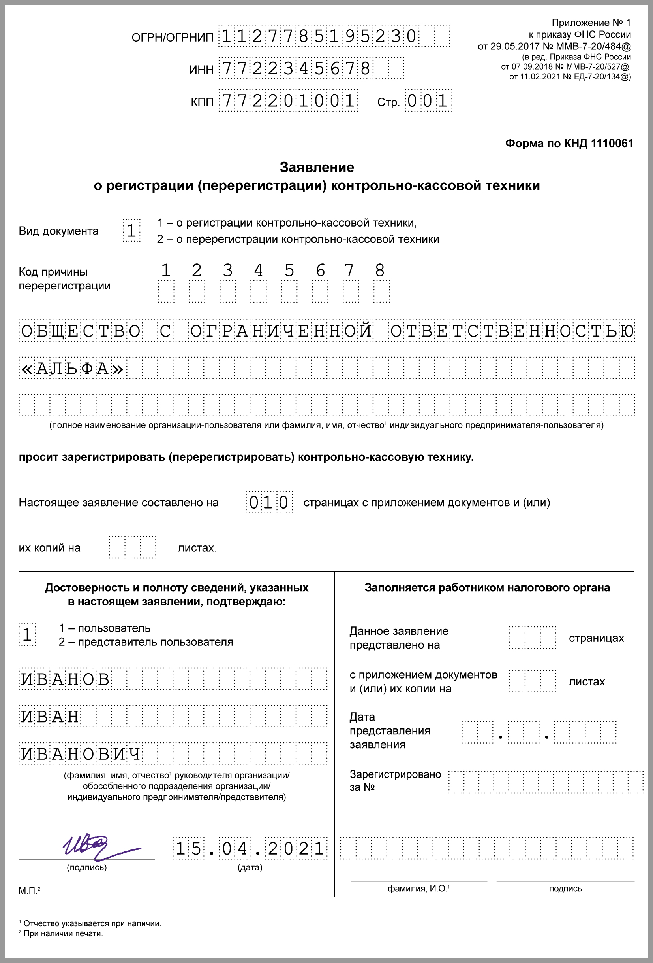

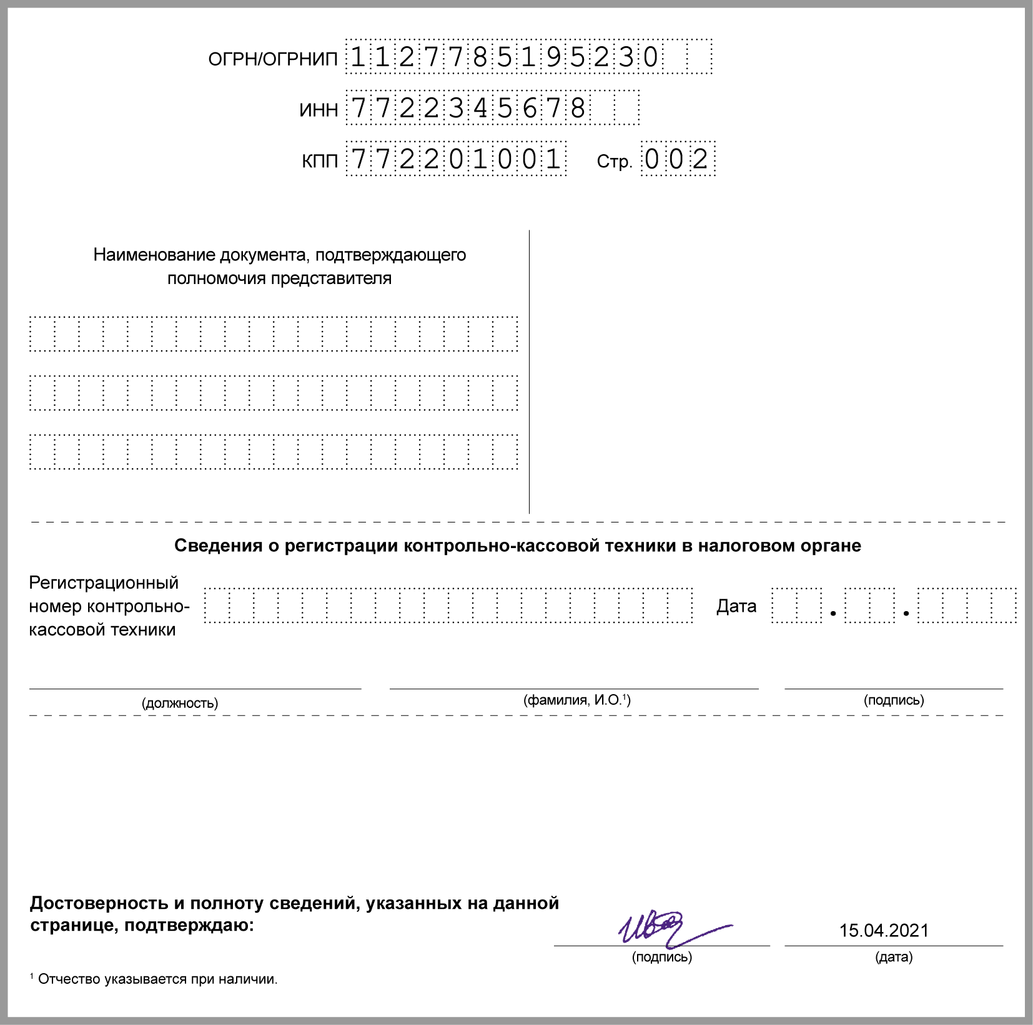

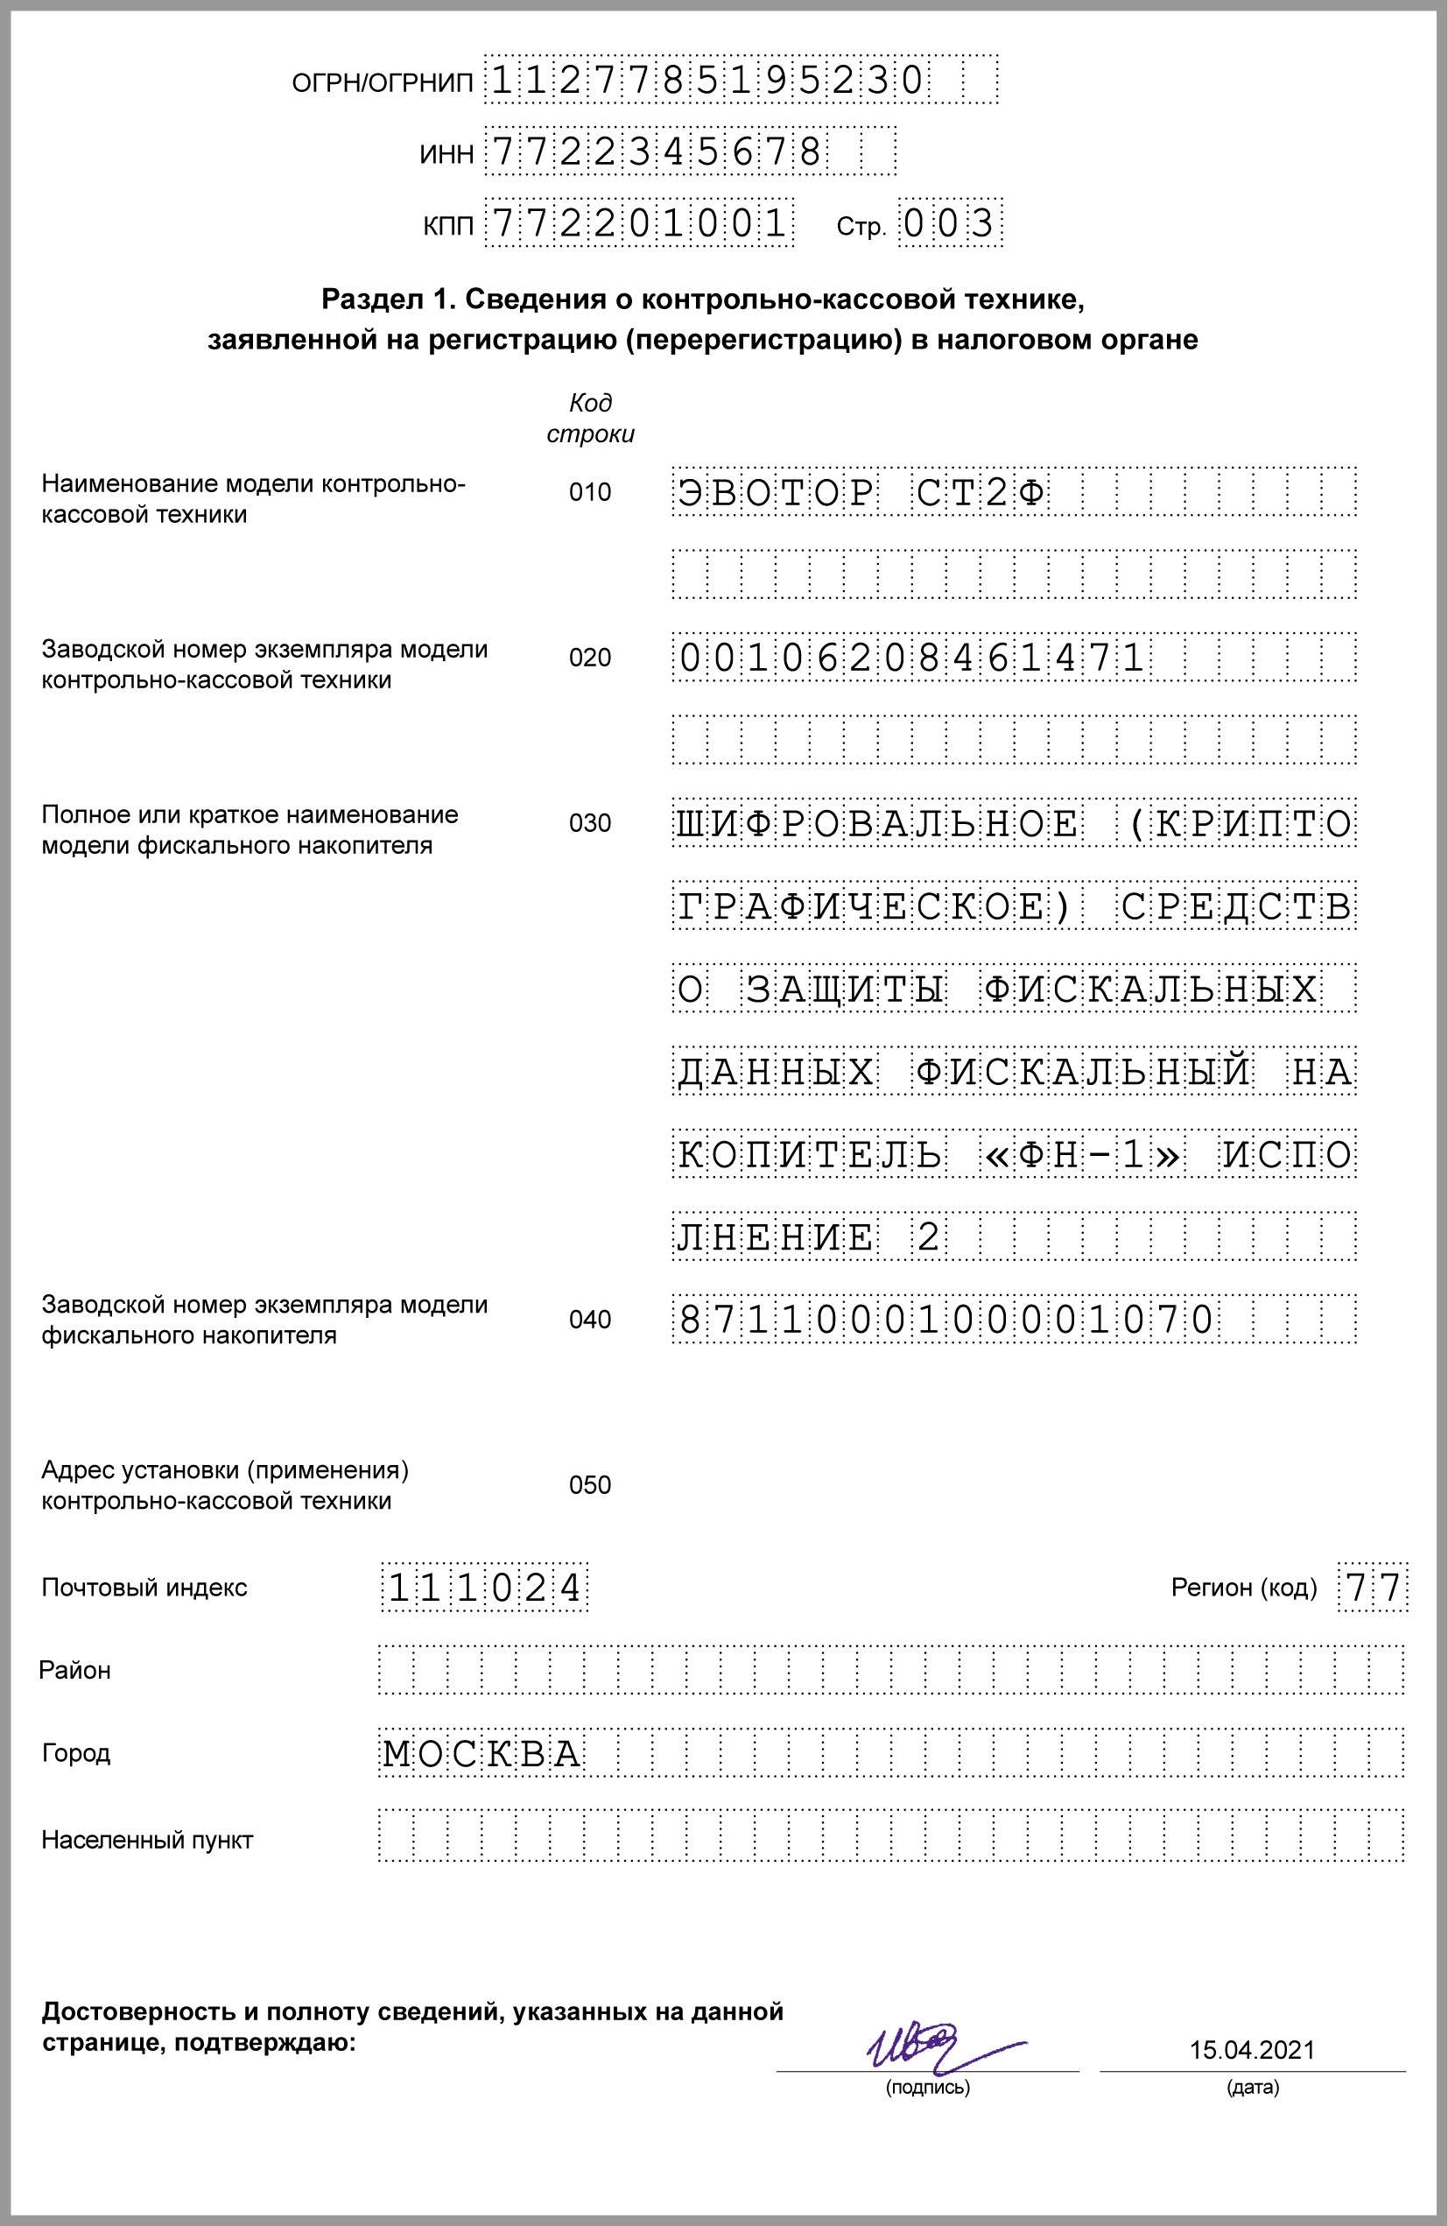

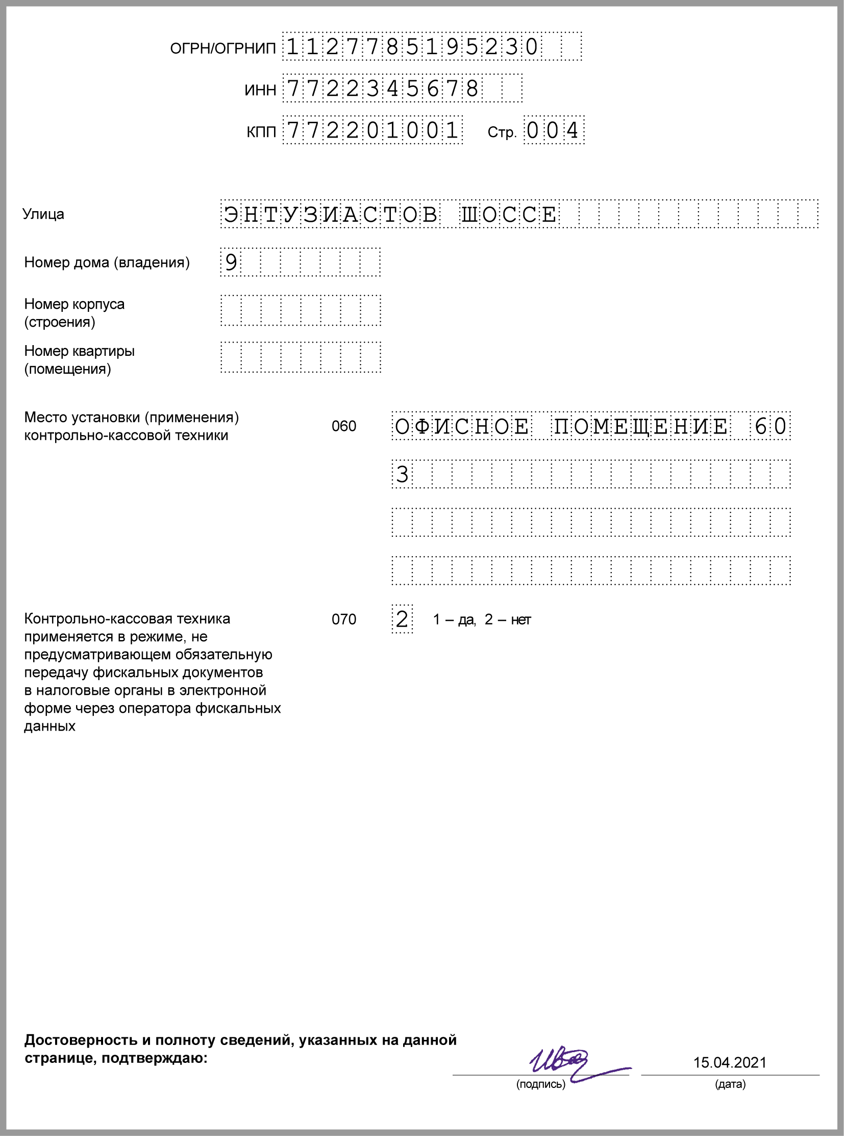

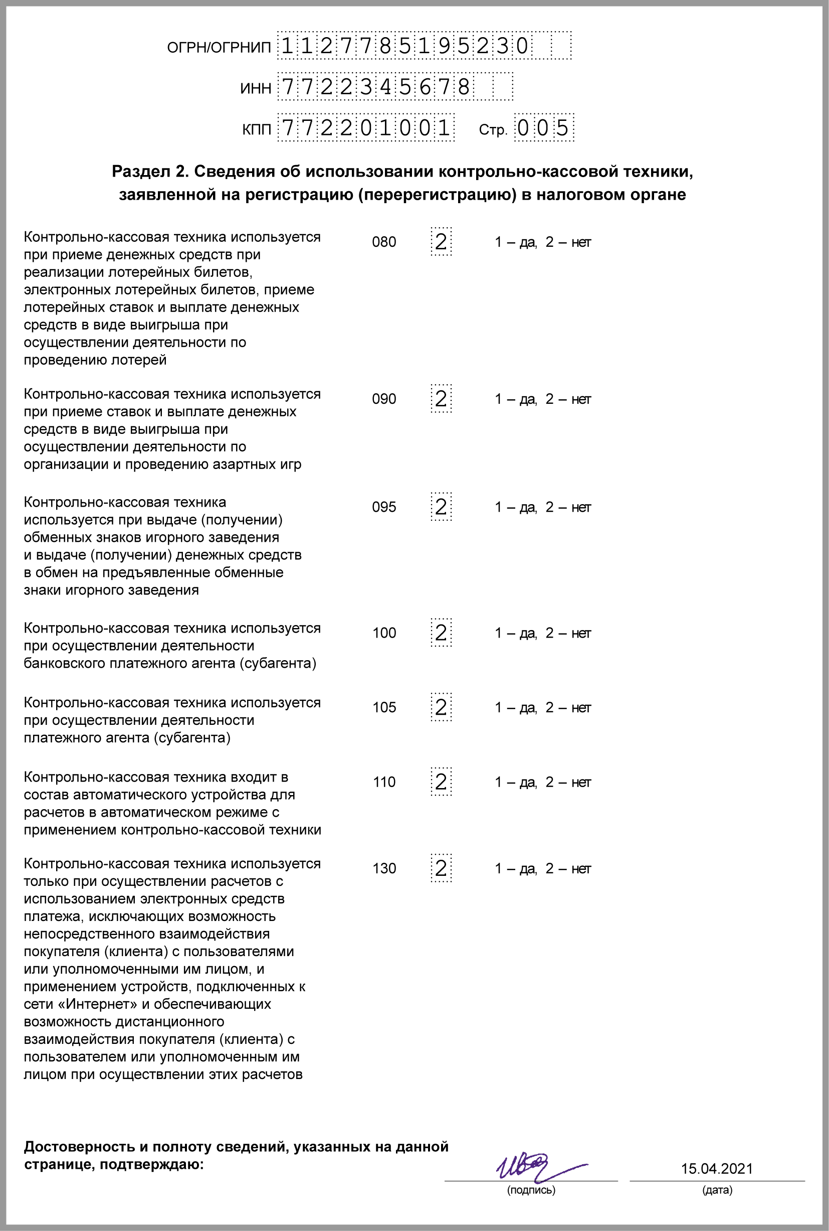

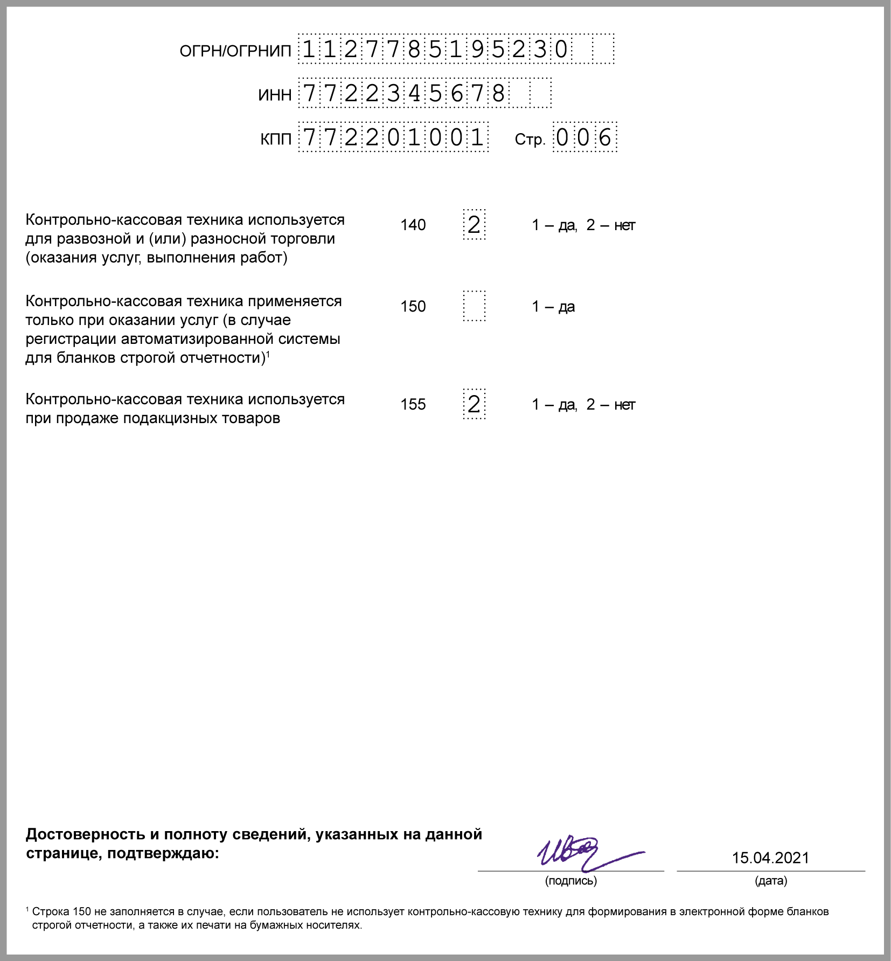

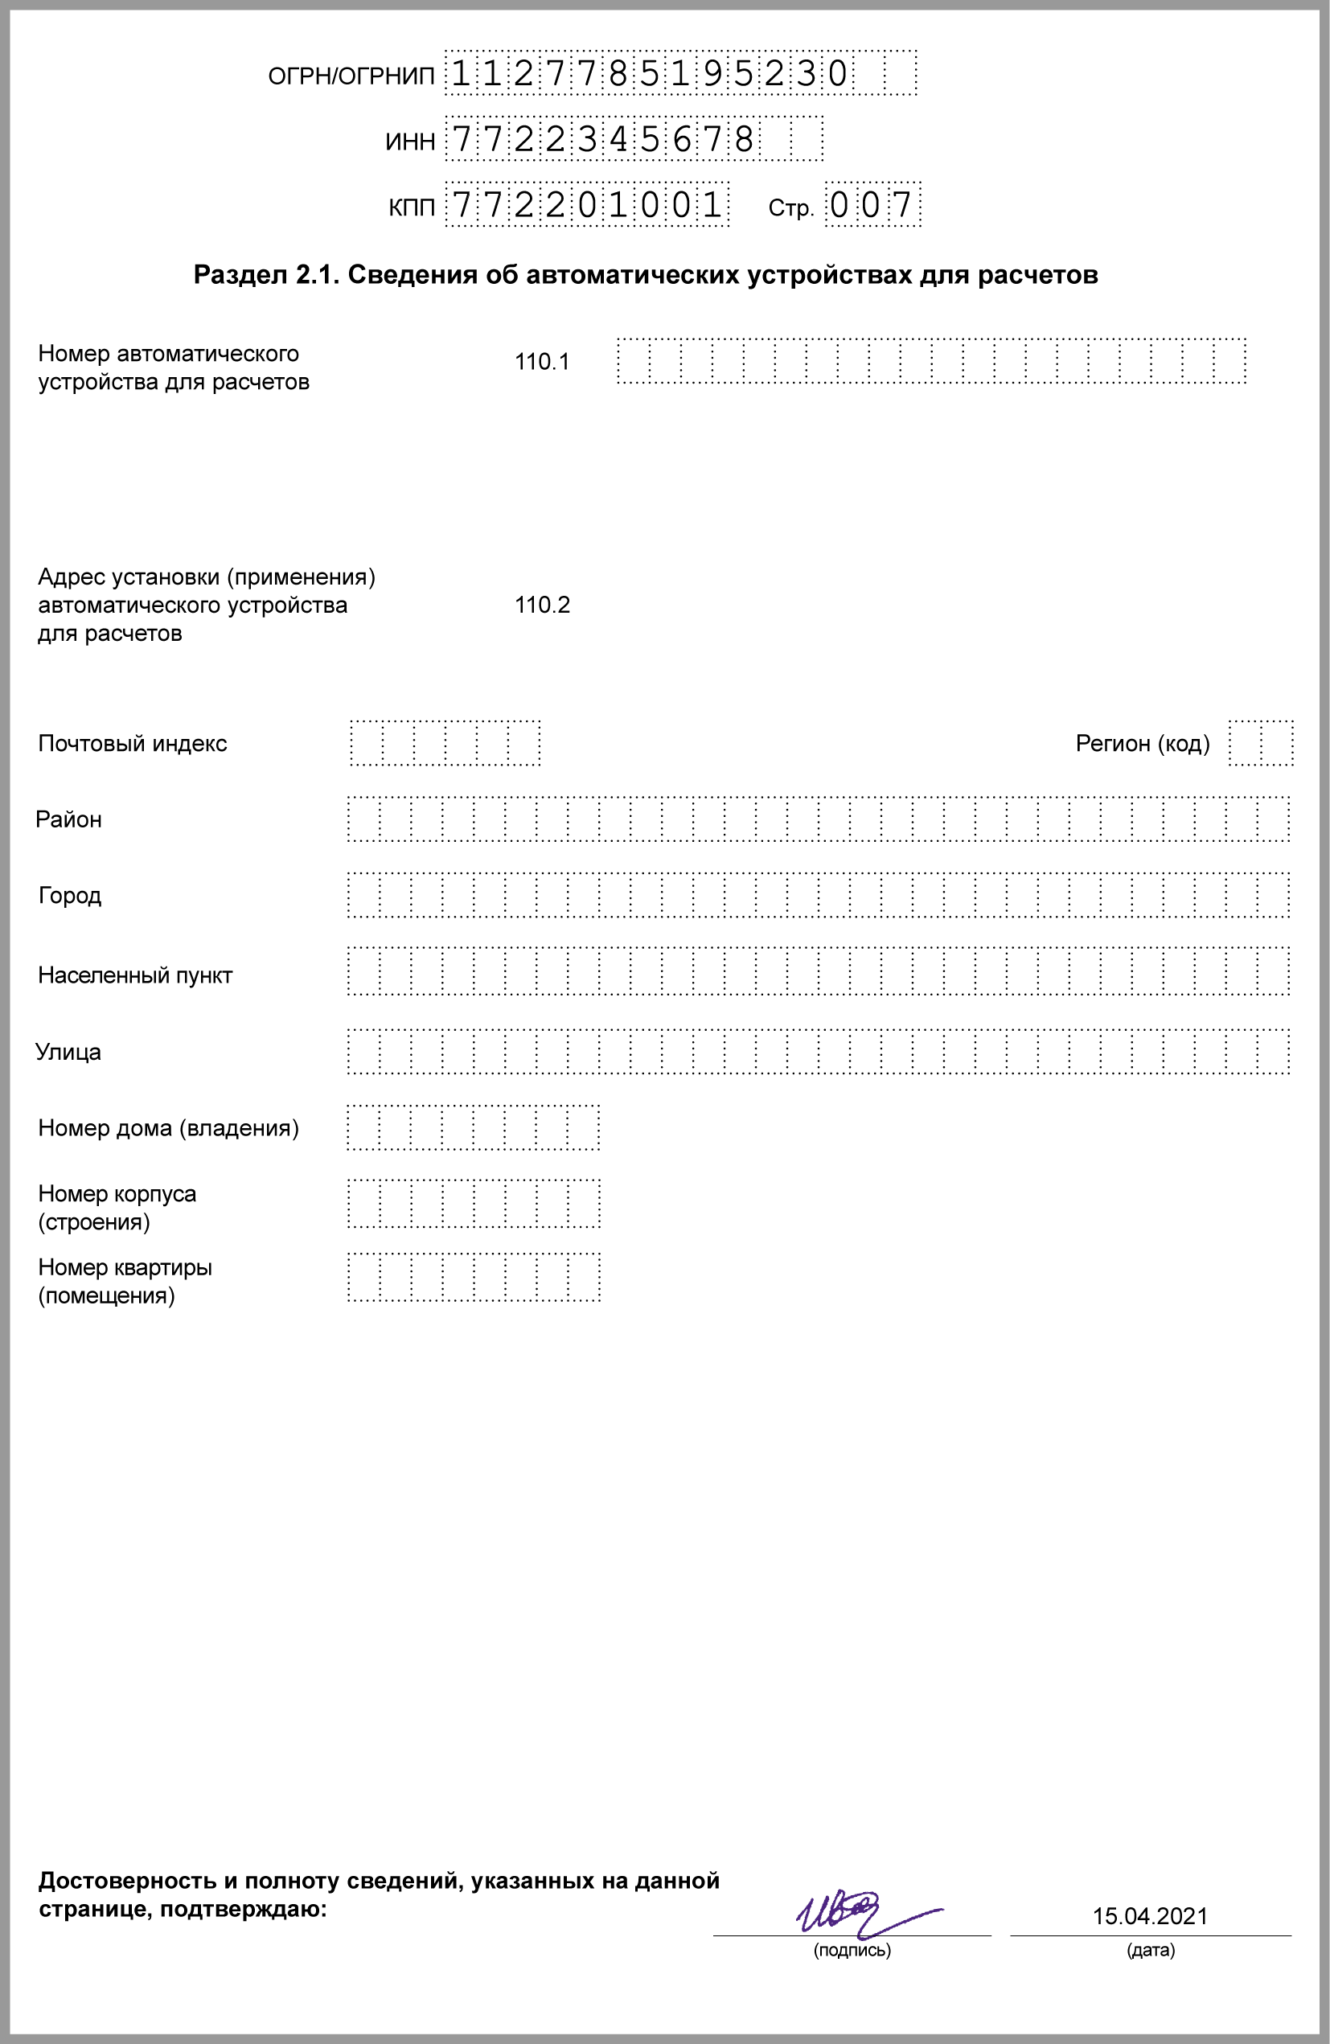

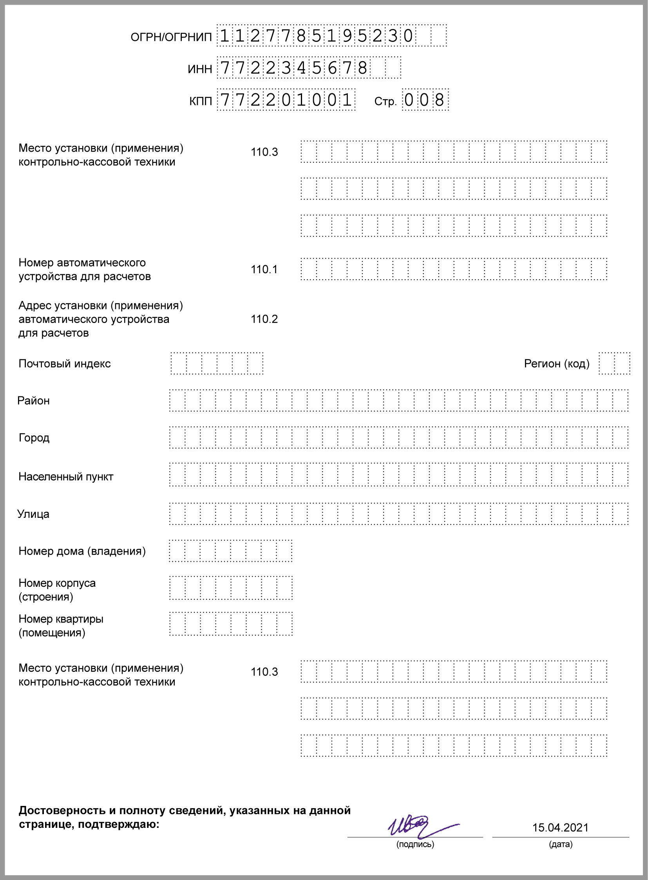

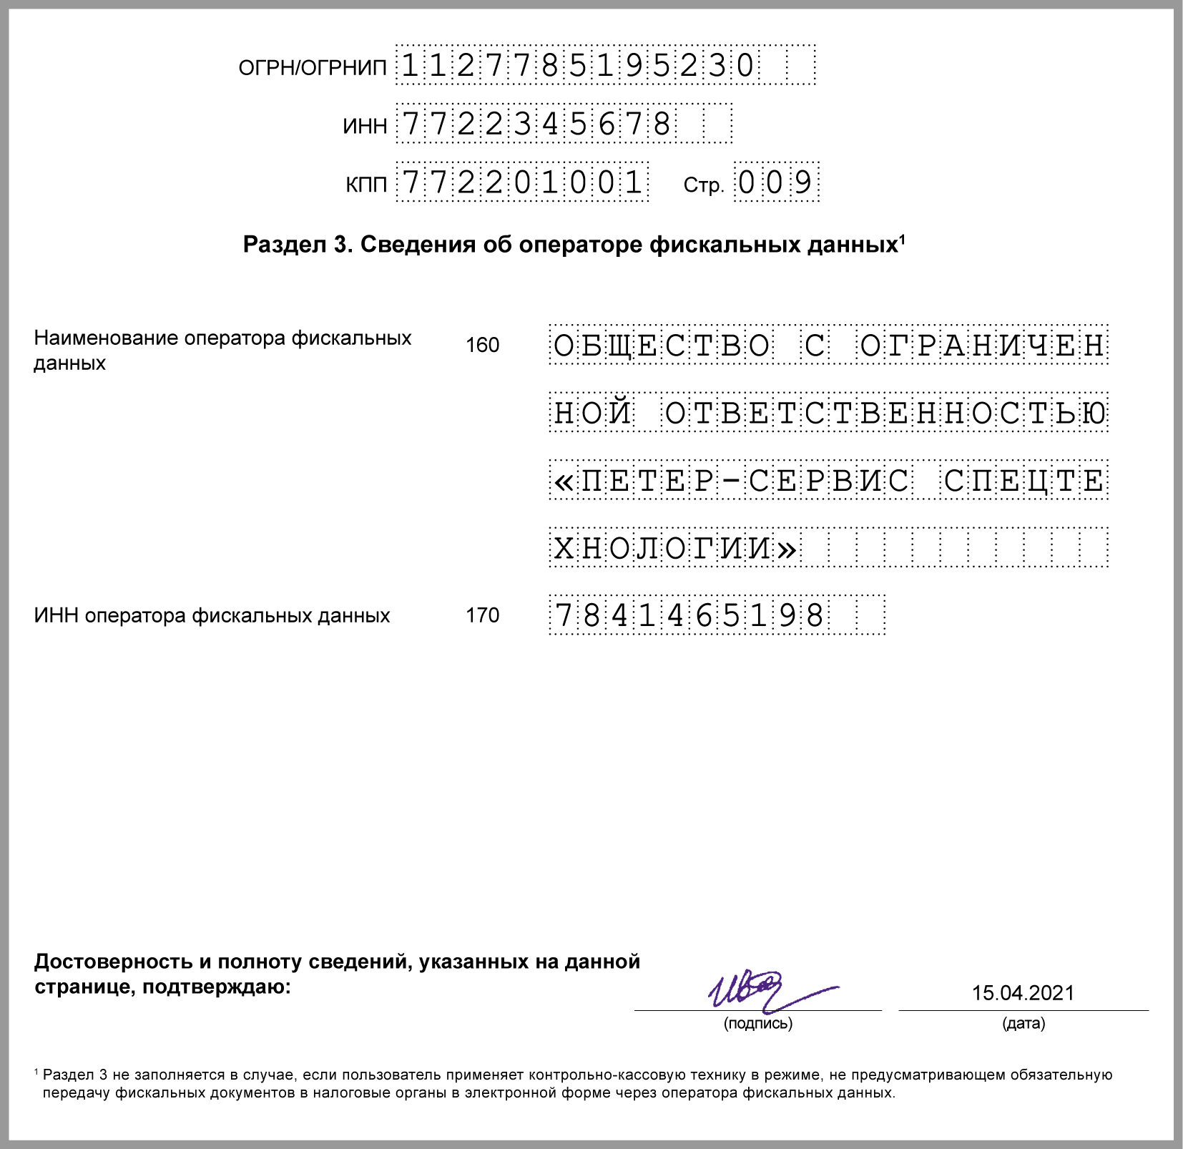

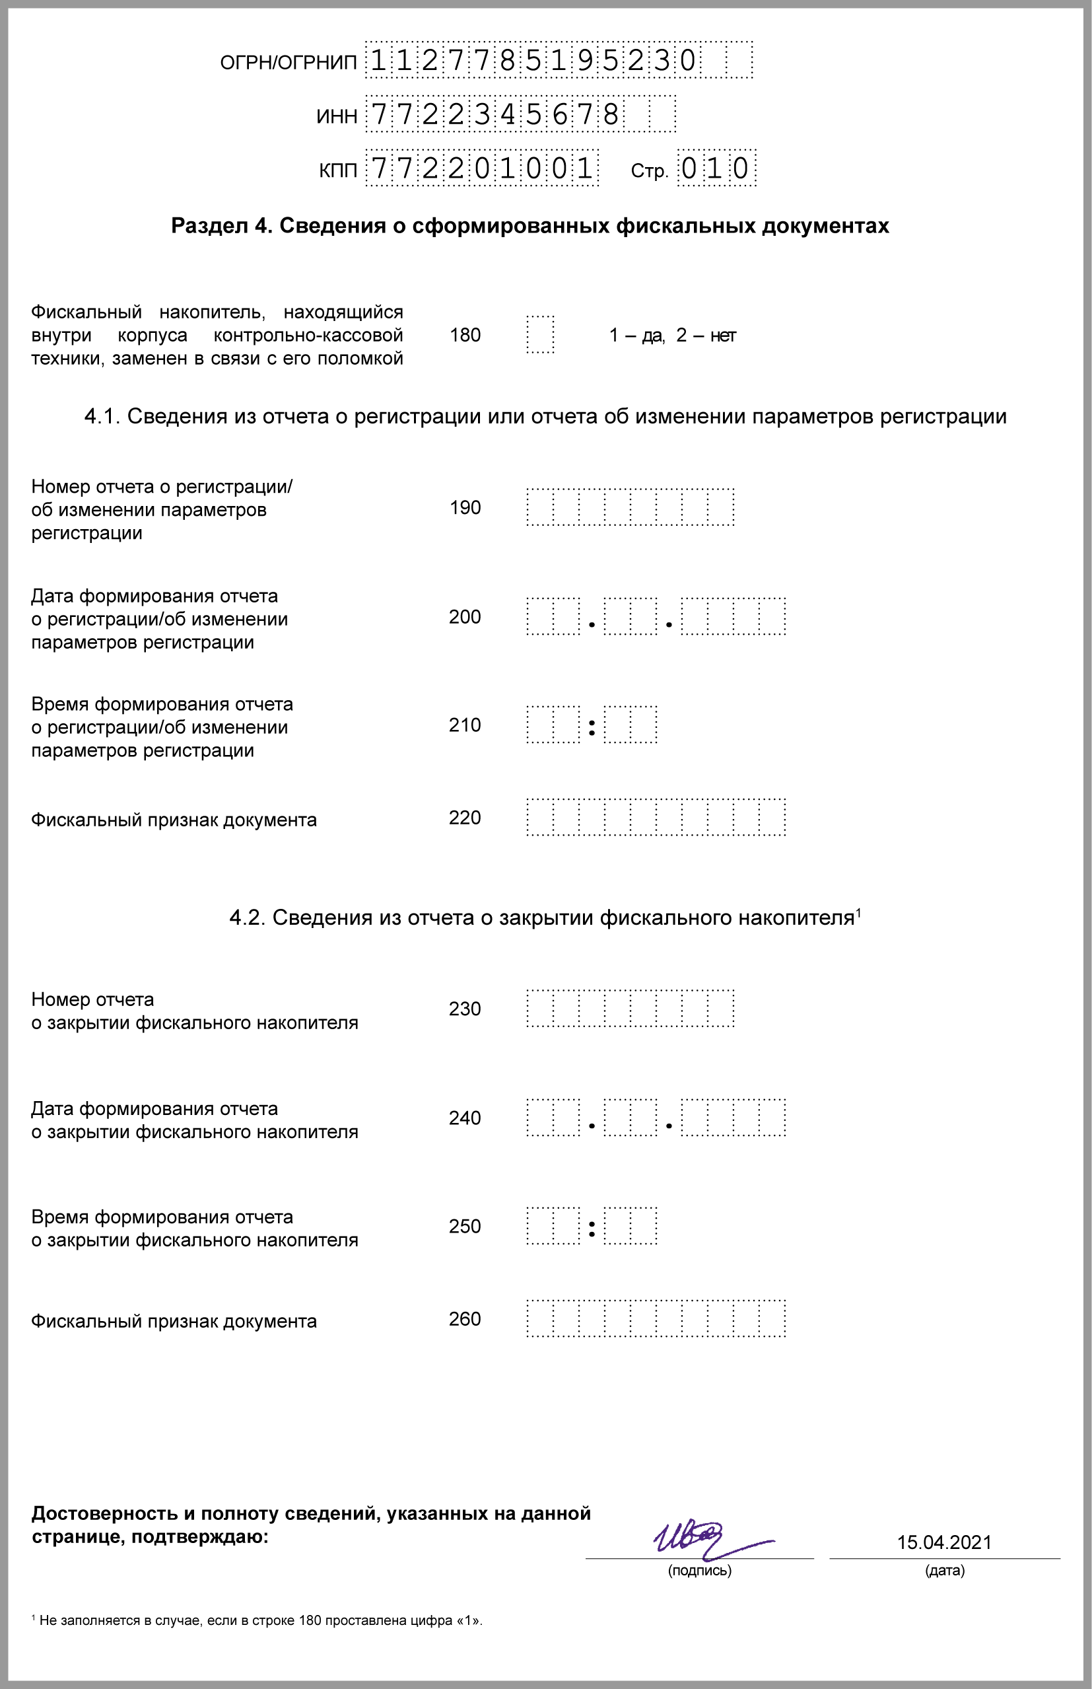

См. также: Кто обязан применять ККТ

